文件编号：
分 册 号：
页 码：17
密 级：

网络仿真产品(InforIME)
技术方案书


中创软件商用中间件有限公司

2009年03月
请不要删除后面的分节符

变更记录
变更版本 | 日期 | 图表、表格、段落号 | A/M/D | 原因与修改情况描述 | 修订人 | 审核人
注：A – 增加 M – 修改 D – 删节
请不要删除后面的分节符

目录
第1章 网络仿真器需求分析 1
1.1. 需求分析 1
1.2. 为什么选择NS2 1
1.3. 面临的问题和解决方案 2
第2章 网络仿真器实例演示 3
2.1. 演示环境介绍 3
2.2. 实例分析 3
2.3. 实例演示 4
2.4. 实验总结 10
参考文献 10

请不要删除后面的分节符

网络仿真器需求分析

需求分析
- 能与真实网络对接；
- 能对真实网络中的主机之间传输的数据进行截取，并在进行一定的分析处理后，能够无缝的继续进行原网络通讯传输；
- 能对截取的网络数据进行分析，并对其进行一定的操作，如延迟、丢弃、重排等，进而实现对各种恶劣网络环境的模拟，如低带宽、强干扰和数据窃取等。

为什么选择NS2
NS2（Network Simulator）是一种针对网络技术的、源代码公开的、免费的软件模拟平台，是目前学术界和教育界广泛使用的一种网络模拟软件。
NS2兼有“模拟(Simulation)”和“仿真(emulation)”两种功能。简而言之，在NS2中，“模拟”强调的是在一个全封闭的环境中进行网络环境的模拟实验，不与外部真实网络进行交互。“仿真”强调的是将一个模拟网络嵌入到真实的网络中去，与真实网络环境进行交互。
NS2仿真模块实现了模拟器与实际网络的连接功能，包括分接代理对象、网络对象和协议仿真
对象等，它们与NS2模拟器的关系如图 1-1所示。分接代理对象负责真实网络报文与模拟网络报文的转换。分接代理对象关联的网络对象是接收和发送实际数据的入口点。协议仿真对象实现对特定协议的仿真支持^{[1]}。

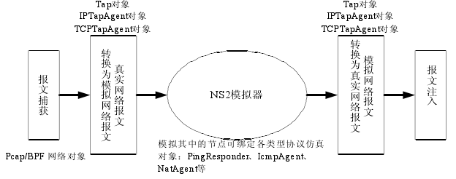
图 1-1 NS2仿真模块结构示意图

NS2首先是可以模拟一个网络的运行过程，在此基础上做仿真的扩展，再嵌入到一个真实的网络中去。NS2中特定的对象可以把真实网络流量引入到仿真器中，对网络流量进行一定的处理后再发回到真实网络中。
由此可见，NS2能很好地将仿真网络与真实网络对接，并实现对网络数据的截取和写回；并且由于NS2的源代码完全公开，也便于日后进行软件功能的扩充，因此决定以NS2为基础进行网络仿真器的开发。

面临的问题和解决方案
虽然NS2的仿真模块能将真实网络流量导入仿真网络，然后再写回真实网络，但目前的NS2只是提供了一种类似路由器的转发功能，至于将数据截获后所做的具体处理，则需在NS2仿真功能的基础上再根据需求进行二次开发；这就需要对NS2的整体软件架构进行详细分析，了解各个软件模块的功能，进而根据具体需求编写新的协议和仿真对象来实现网络仿真器的各项功能。
解决的思路是对原NS2截获数据并进行转发部分进行改造，在获取到客户端发送的网络数据包之后，通过一定的设计模式，能够将数据分别进行分析、延迟、干扰等，对于这样的处理模块可以进行动态的插拔，根据具体的应用设置可以采用不同的算法、发送速率参数等。

网络仿真器实例演示

演示环境介绍
- 本实例正常运行的前提是在Linux操作系统上完整安装NS2软件包，笔者的运行环境如下：
操作系统：Red Hat Linux9.0
NS2安装程序版本：ns-allinone-2.33
- nse软件配置
目前NS2最新版本为2.33，安装完成后，编译程序会自动生成网络仿真模块（ns Emulation）的解释程序nse。如果使用2.1b8以及以下的版本，则需要在安装完成后手动编译nse。在运行nse解释程序时，要使用BPF过滤器和raw IP，所以用户必须拥有管理员权限。由于BPF要对网络接口进行监听，需要设置真实网络接口标识名。Linux下默认网卡标识为eth0^{[2]}。

实例分析
本实例的功能是实现一个简易的网络仿真器。假设在局域网中有三台主机，分别为客户端（Windows XP Professional+InforBus5.0）、服务端（Windows XP Professional+ InforBus5.0）和网络仿真器（Red Hat Linux 9.0 + ns-allinone-2.33），如图 2-2所示。
客户端通过网络向服务端发送调用函数的请求，服务端接到请求便会调用相应的函数显示“Hello World!”字符串。
网络仿真器能对客户端和服务端之间通过网络传输的数据进行截取，并判断是否为ICMP数据包，然后在Linux的命令终端输出相应的信息；但并不对数据本身进行任何操作，在对数据判断完之后便将数据发回真实网络。
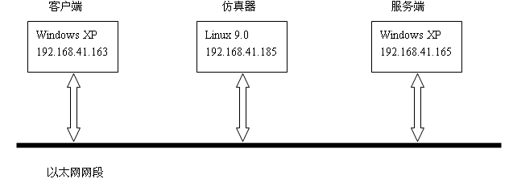
图 2-2 局域网主机拓扑结构图

实例演示
- 编写TCL脚本

在NS2中，网络仿真器的构建是通过TCL/OTCL脚本语言来编写的，本实例的TCL脚本程序如下，
其中带“#”号的为注释语句：

set dotrace 1 #定义常量
set stoptime 200.0 #定义常量
set owdelay 1000ms #定义常量

set ns [new Simulator]

if { $dotrace } {
set allchan [open em-all.tr w] #创建trace文件
$ns trace-all $allchan
set namchan [open em.nam w] #创建nam文件
$ns namtrace-all $namchan
}

$ns use-scheduler RealTime #设置实时调度器

set bpf2 [new Network/Pcap/Live] #定义bpf过滤器
$bpf2 set promisc_ true #将网卡驱动设置为混杂模式
set dev2 [$bpf2 open readonly eth0] #设过滤器可读以便截获网络分组，eth0为本机网卡标识

set ipnet [new Network/IP] #定义raw IP，设置raw IP可写，以便导入实际网络
$ipnet open writeonly

$bpf2 filter "src 192.168.41.163 and dst 192.168.41.165" #配置过滤器

set pfa2 [new Agent/Tap] #定义Tap Agent
set ipa [new Agent/Tap] #定义Tap Agent
set echoagent [new Agent/PingResponder] #定义PingResponder仿真对象

puts "install nets into taps..." #输出提示语句

$pfa2 set fid_ 0
$ipa set fid_ 1

$pfa2 network $bpf2 #连接过滤器bpf到Tap Agent
$ipa network $ipnet #连接raw IP到Tap Agent

set node0 [$ns node]
set node1 [$ns node]
set node2 [$ns node]

$ns simplex-link $node0 $node1 1Mb $owdelay DropTail
$ns simplex-link $node1 $node0 1Mb $owdelay DropTail
$ns simplex-link $node0 $node2 1Mb $owdelay DropTail
$ns simplex-link $node2 $node0 1Mb $owdelay DropTail
$ns simplex-link $node1 $node2 1Mb $owdelay DropTail
$ns simplex-link $node2 $node1 1Mb $owdelay DropTail

$ns attach-agent $node0 $pfa2; #绑定节点与Tap Agent
$ns attach-agent $node1 $ipa; #绑定节点与Tap Agent
$ns attach-agent $node2 $echoagent #绑定节点与PingResponder对象

$ns simplex-connect $pfa2 $echoagent #建立连接
$ns simplex-connect $echoagent $ipa #建立连接

puts "here we go.., listening for pings from 192.168.41.163 to 192.168.41.165"

$ns run

- 运行TCL脚本
将此脚本保存在Linux的/tmp/ns_example目录下，命名为emulate.tcl，在Linux命令终端中输入
nse命令执行emulate.tcl脚本，便启动了网络仿真器，如图 2-3所示：
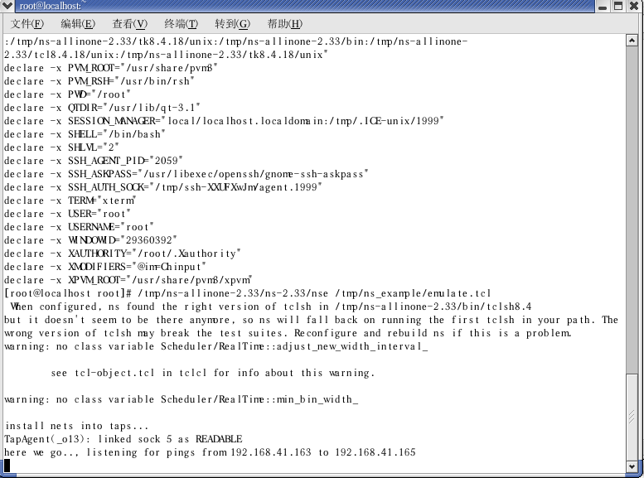
图 2-3 启动网络仿真器示意图

- 启动server端CORBA程序
在IP为192.168.41.165的Windows XP主机上启动CORBA应用程序的服务端，如图 2-4所示：
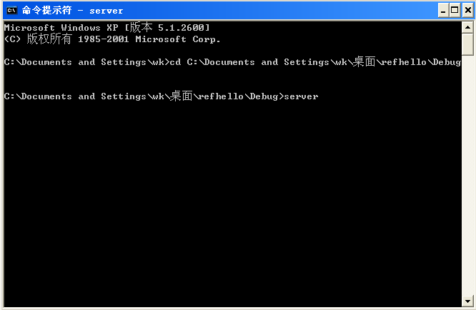
图 2-4 服务端启动CORBA程序示意图
- 启动client端CORBA程序
在IP为192.168.41.163的Windows XP主机上启动CORBA客户端，如图 2-5所示：
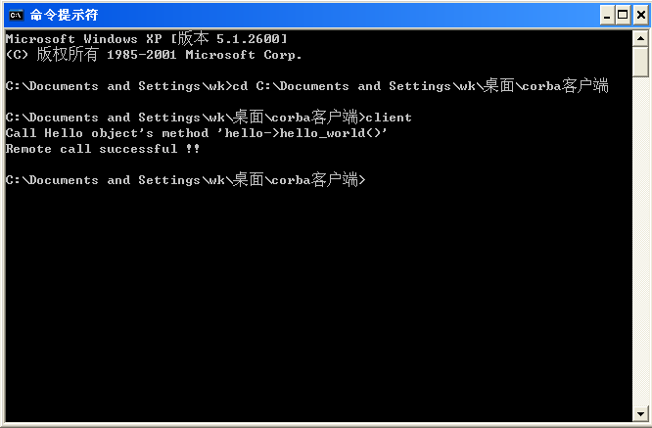
图 2-5 客户端启动CORBA程序示意图

- 此时在Linux主机上的网络仿真器便会截取到客户端和服务端之间传输的数据，如图 2-6
所示：
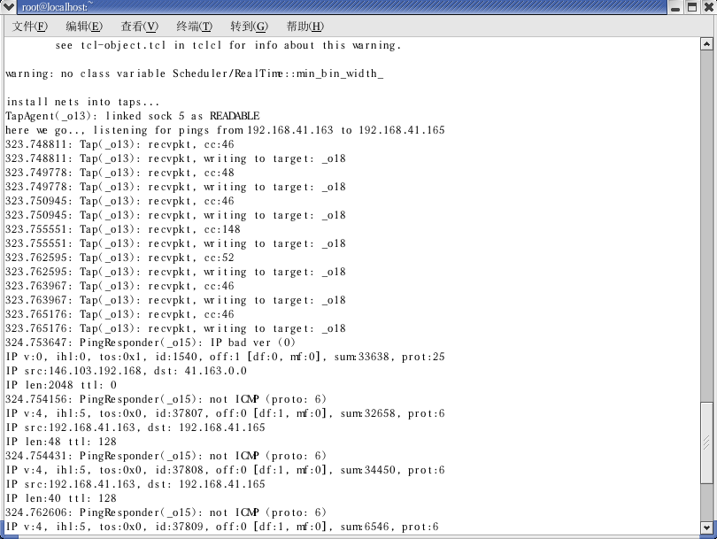
图 2-6 网络仿真器截取数据示意图
从图中可见，仿真器共截获到了７个数据包，对它们进行了判断之后便又写回了真实网络，由于不是ICMP数据包，便在命令终端输出相应信息。

- 由于网络仿真器只是将数据包进行截取判断，然后便将其发回真实网络，因此并不会影响
客户端和服务端之间的通信，服务端仍能接收到客户端的请求，如图 2-7所示：
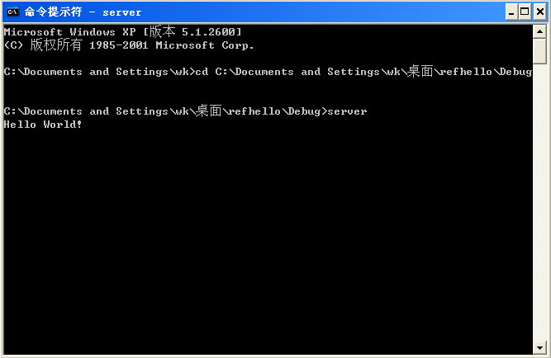
图 2-7 服务端接收到客户端请求示意图

实验总结
            - nse仿真接口提供了将真实网络流量引入仿真拓扑网络并重新导入真实网络的能力。nse的数据包采集使用的是LBNL分组捕获库(Libpcap)的扩展接口。运行nse的底层操作系统必须将网卡驱动设置为混杂模式，在混杂模式下允许用户进程捕获链路层所有分组。为了安全考虑，在进行分组捕获时通常需要拥有系统管理员权限。BSD对这个扩展接口做了优化，即BSD分组过滤器。目前由BSD演变过来的Unix内核的操作系统都可以使用BPF^{[2]}。
            - 在NS2仿真工作模式下，可以对截获的数据包进行分析和施加一定的操作，如丢弃、延迟、重排或复制等。在本实例中，通过在仿真器节点上绑定NS2自带的PingResponder仿真对象，对截获的数据包进行判断，以确定是否为ICMP数据包。在后续的开发过程中，可以以此为依据，根据具体需求编写特定的仿真对象来对截获的数据包进行一定的分析处理，以模拟实现各种网络环境。

参考文献
- 况晓辉，赵刚，郭勇. 网络模拟器NS2中仿真功能的问题分析及改进[J]. 系统仿真学报，2009, 21(2): 427-431.
- 陈佐，李仁发，易非. nse网络仿真接口技术与应用[J]. 2003全国系统仿真学术年会， 2003: 176-181.

